２学期終業式
１年で最も長く、行事も多い２学期が終了しました。
終業式では、５年生の代表児童による作文発表と校長先生のお話がありました。
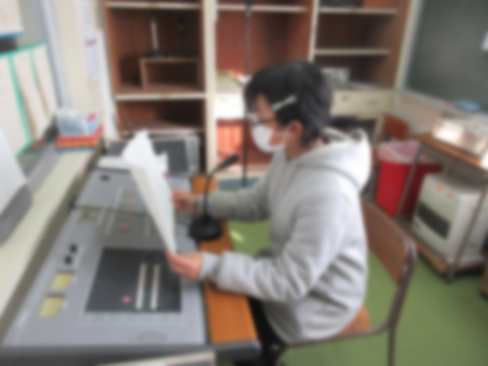
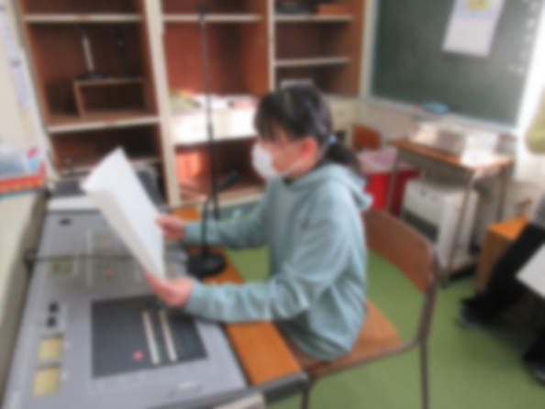

お弁当の日
年に一度のお弁当の日。各学年に応じた課題に取り組み、お弁当作りに挑戦しました。
この日のお昼は、お手製のお弁当を楽しみながらいただきました。
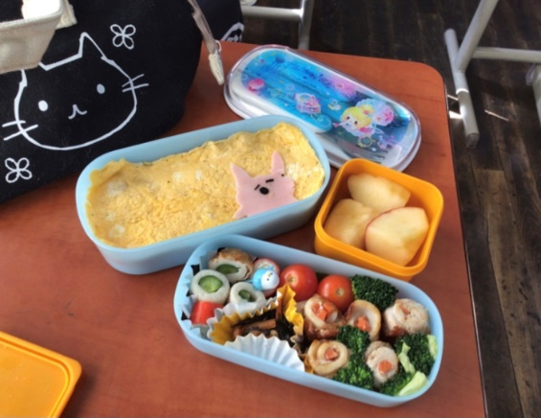
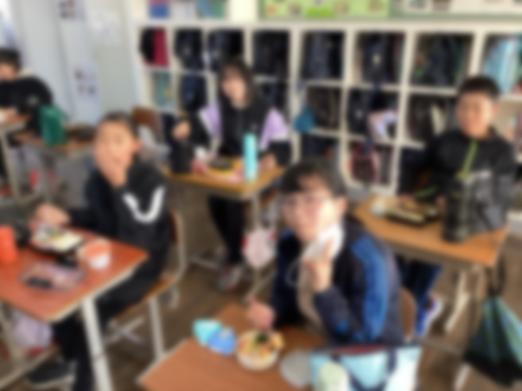
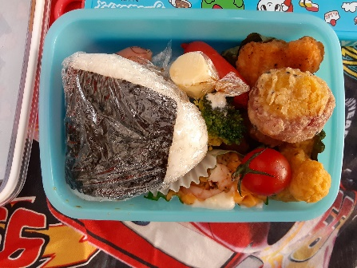

一年生の課題は「おにぎり」一生懸命さが伝わります。おいしそうですね。高学年は、全て自分で作った人も多く、積み重ねの成果でしょうか。これまたおいしそう～。いずれは、６年生のように全部自分で手作りできるようになれるかな。ご家族のご協力、アドバイス、ありがとうございました。
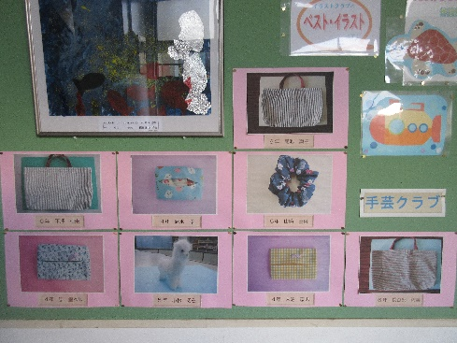
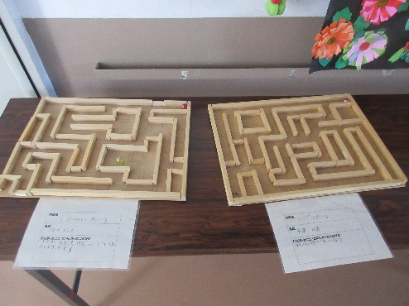
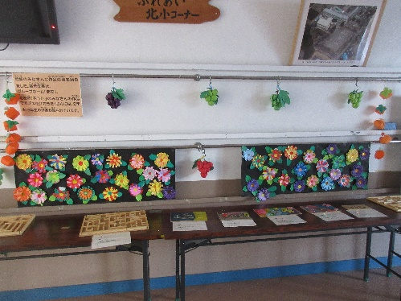

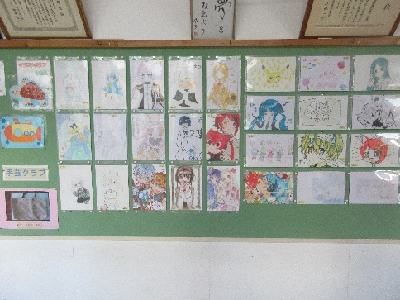
クラブ作品展示
年間８回のクラブが行われ、１２月の保護者懇談会に合わせて、作品
展示が行われました。工作・手芸・イラスト・読書クラブの作品が、
廊下に展示されると、子ども達も立ち止まって見合っていました。
来年はどのクラブにしようかな。楽しみですね。

スキー教室が行われました
とても良いお天気に恵まれ、一日しっかりと汗をかいて滑ることができました。
インストラクターの方々に、「西春近北小の皆さんは、とても上手だね。」とほめてもらえるほど、みんな上達することができました。お昼のカレーもおいしかったです。
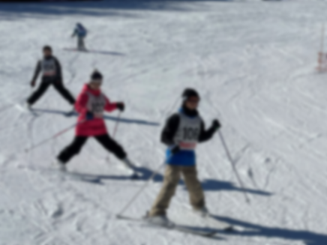
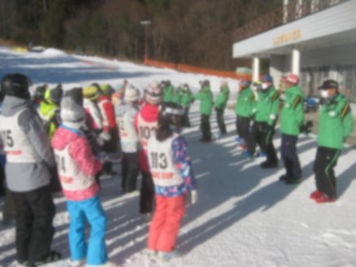

マラソン大会
校長先生の号砲でスタート！５・６年生 ⇒ ３・４年生 ⇒ １・２年の順で学校周辺のコースを走りました。この日まで１か月間練習し、どの子も力を出し切って最後まであきらめずに走り切りました。また、最後の友達まで応援するあたたかい雰囲気が西春北小らしさ。これからも大切にしていきたいです。
ごんげんまなびや応援隊の行事支援ボランティアの皆さんのご協力で安全に行うことができました。ありがとうございました。
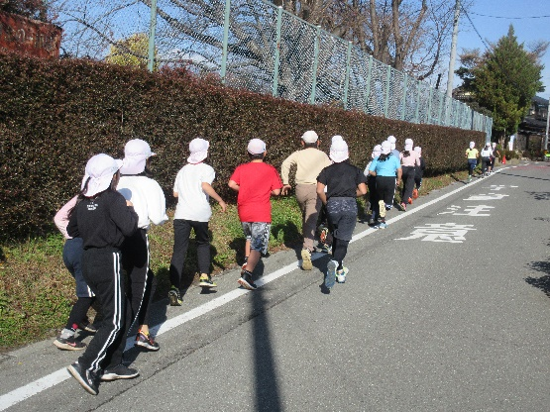
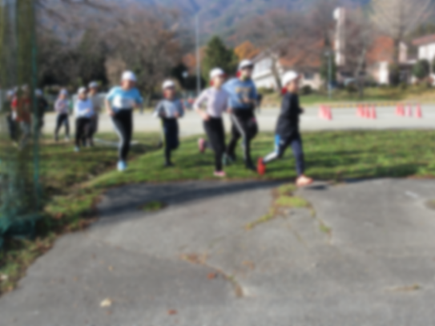
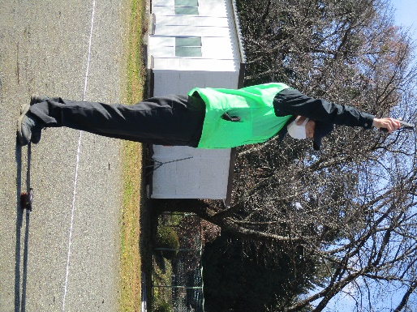

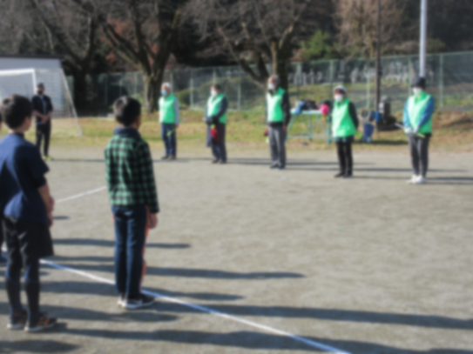

参観日・四者共催講演会
人権旬間に合わせ、人権教育での授業参観を分散で行いました。
また、四者共催講演会では、自転車冒険家
のお話を全校児童で聴講しました。世界を旅した さんから
教えていただいたことを心に、自分の夢を大切に育てていきまましょう。
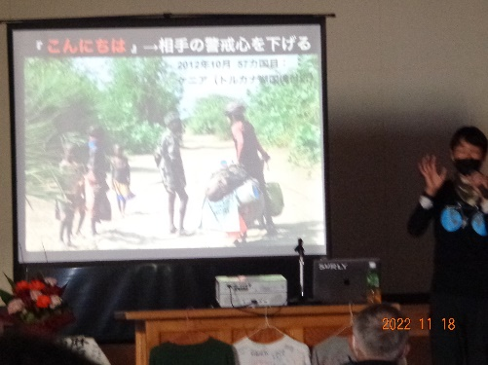
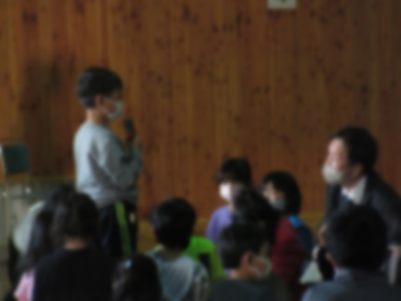
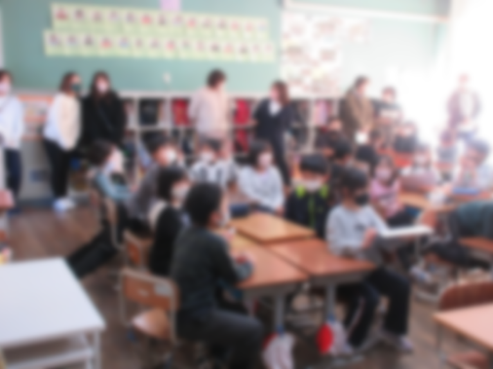

租税教室
６年生が税金について学びました。もし税金がなかったら…この学習から税金の大切さを学びました。
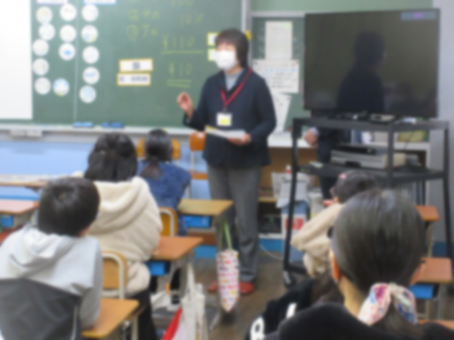
１億円の入ったアタッシュケースを持たせてもらいました。予想以上の重さにびっくり！
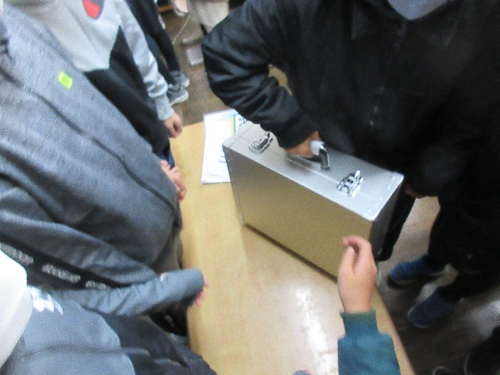

地震体験車がやってきました
高学年が体験。消防署の方の説明をお聞きしてから、いざ体験。
揺れが多くくなると立っていることができなくなり、机に潜っても体を安定させることが難しいことが分かりました。まず、頭を守り、机の脚を持つことなど、いざという時のために忘れずにいたいものですね。
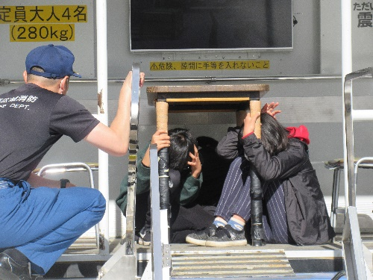
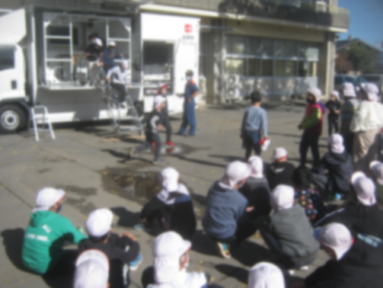

読書旬間
読書郵便やビブリオバトル、おすすめ本、コラボ給食に読み聞かせなどなど、盛りだくさんのイベントでじっくりと本に親しんだ旬間でした。玄関前には、活動が分かる掲示と読み聞かせやおすすめ本がならび、読書旬間を盛り上げていました。
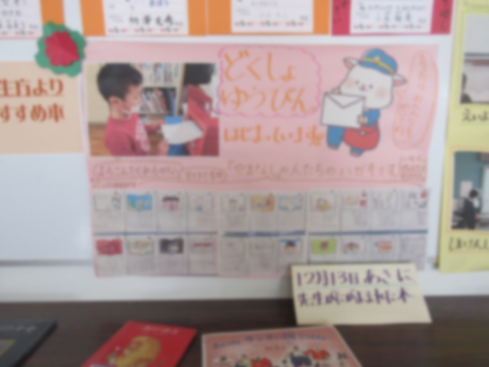
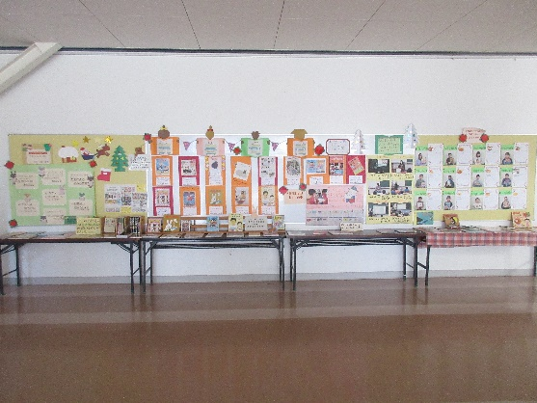

禁煙・薬物乱用教育
５年生で禁煙教育、６年生で薬物乱用教育の授業を学校薬剤師の酒井さんを講師に行いました。
自分の体の健康について考えるよい機会となりました。

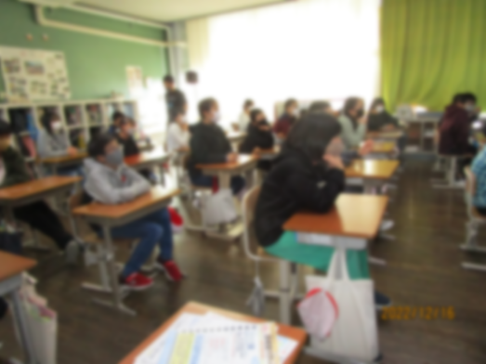
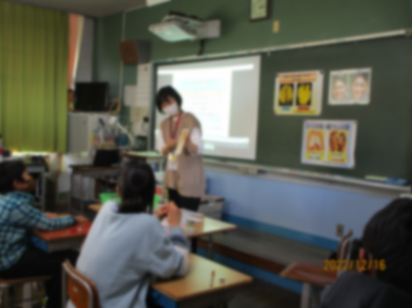

歯科指導がありました
歯科衛生士の塩沢さんから、歯の健康について教えていただきました。磨いた後の歯の染め出しをすると、歯が真っ赤に。予想以上に磨き残しがあることが分かりました。鏡でしっかりと見ながら、自分の歯を丁寧に磨いていくとだんだんと白い歯に戻っていきました。歯は一度虫歯になると、自然に治ることはありません。おじいさん・おばあさんになるまで大事にしていきたいです。
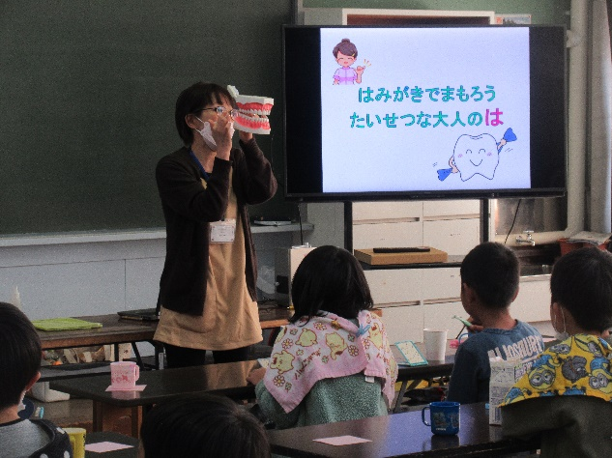
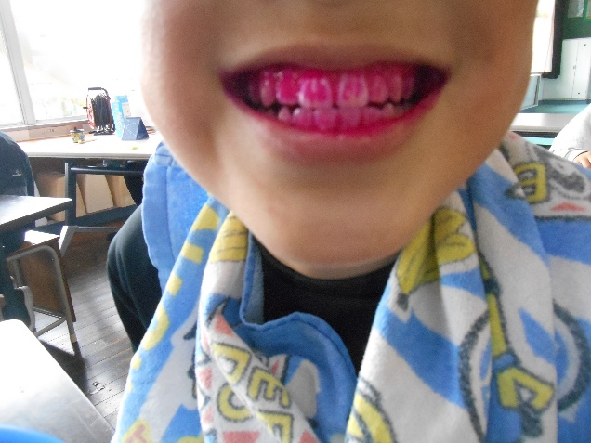

スケート、初すべり！

